Книги Олега Флавьевича Кургузова

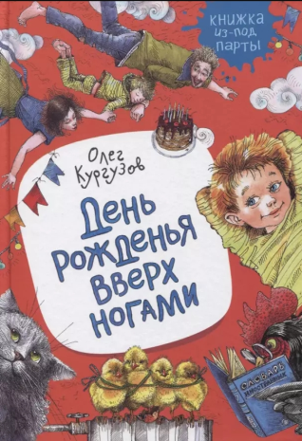
День рожденья вверх ногами : рассказы / Олег Флавьевич Кургузов ; художник А. Арушанова. – Москва : РОСМЭН, 2019. – 96 с. : цв. ил.
Это весёлая история о мальчике и его семье, где каждый старается понять друг друга и поддержать. Родители и кот Лукьян даже стоят вверх ногами, чтобы поздравить мальчика с днём рождения, и это становится поводом для радости и веселья.

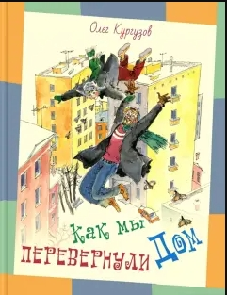
Как мы перевернули дом : рассказы / Олег Флавьевич Кургузов ; художник В. Гальдяев. – Москва : ЭНАС–КНИГА, 2019. – 66, [6] с. : цв. ил. (6+)
В новую книжку автора вошли небольшие истории из его известного цикла «Рассказы маленького мальчика». В них вся семья пытается повернуть ручку мясорубки, а в итоге переворачивается вверх дном вся квартира. Кот Лукьян превращается в огромного зверюгу и заставляет в один голос мяукать все семейство. А однажды в квартиру залетает молния и поджаривает на ужин картошку. Веселая семейка не любит скучать и справляет день рождения, стоя на голове. В общем, с героями этой книги не соскучишься!

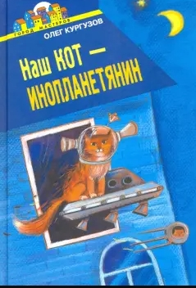
Наш Кот – инопланетянин : [сборник рассказов] / Олег Кургузов ; [художник Д. Герасимова]. – Москва : Эгмонт Россия Лтд, 2017. – 94, [2] с. : цв. ил. (6+)
В одной обыкновенной семье, с одним обыкновенным маленьким мальчиком, его мамой и папой постоянно что-то случается. То коза в собаку превратится, то папа летает вместе с сыном. День рождения празднуют, стоя на голове, или вдруг лошадь в гости заглянет. Да что говорить: у них даже кот – инопланетянин. Как же это у них всё получилось?

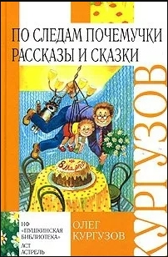
По следам Почемучки. Рассказы и сказки / Олег Флавьевич Кургузов ; художник А. Власова. – Москва : Пушкинская библиотека : АСТ : Астрель, 2005. – 394, [2] с. : ил. (0+)
В эту книгу вошли: цикл рассказов «Рассказы маленького мальчика», сказки, а также главы из научно-популярной книги для детей «По следам Почемучки».

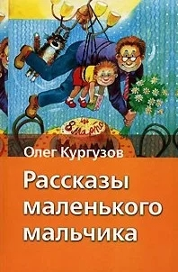
Рассказы маленького мальчика : рассказы и сказки / Олег Флавьевич Кургузов. – Москва : Астрель : АСТ, 2007. – 201, [7] с. (6+)
Открывай книжку и знакомься с её героями – Олежкой, его папой, мамой и котом Лукьяном! Они любят шутить и фантазировать, придумывать забавные игры и устраивать розыгрыши. Вы обязательно подружитесь!

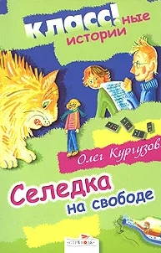
Селедка на свободе / Олег Флавьевич Кургузов ; [художник Н. Салиенко]. – Москва : Стрекоза, 2008. – 179, [5] с. : цв. ил. (6+)

В книгу вошли короткие юмористические рассказы из цикла «Рассказы маленького мальчика» и необычные сказки про муху, селедку, подъемный кран…

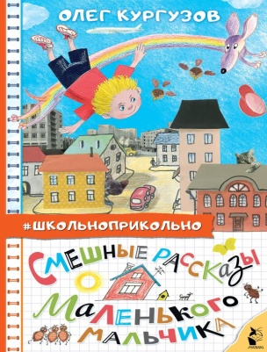
Смешные рассказы маленького мальчика : [рассказы] / Олег Флавьевич Кургузов ; художник Анна Власова. – Москва : АСТ, 2022. – 158, [2] с. : цв. ил. (6+)
Мальчик, от лица которого ведётся повествование, учится в школе, а ещё очень любит своих маму и папу. Вот и получается у них что ни день, то новую игру затеют, то проказничают вместе с папой, а мама следит, как бы эти двое ещё чего нового не придумали. Но всё-таки все живут дружно. Главное для них – это любовь и семья. Также в книгу вошли сказки, объединённые названием «Серебряная нить», из цикла «Все сказки».

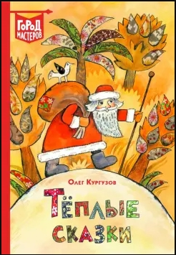
Тёплые сказки / Олег Кургузов ; [художник Д. Герасимова]. – Москва : Эгмонт Россия Лтд, 2017. – 61, [3] с. : цв. ил. (6+)

Сборник весёлых, странных, нежных, и добрых сказок: «Мальчик-папа», «Душа нараспашку», «Слова в море», «Надоело летать», «Тревожное время», «Кривой дом», «Шапка со свистом», «Как мы на люстре висели», «Папа лезет в бутылку» и др.

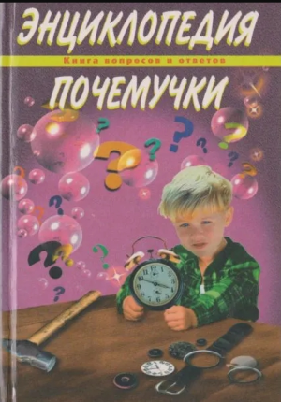
Энциклопедия Почемучки : книга вопросов и ответов / Олег Флавьевич Кургузов ; художник В. О. Уборевич-Боровский. – Москва : Лабиринт-К, 1999. – 448 с. : ил. (6+)
Это необычная и оригинальная энциклопедия, которая отвечает на самые разные вопросы, которые возникают у любознательных детей.
В этой книге вы найдете ответы на вопросы о природе, животных, человеческом теле, истории, науке и многом другом. Яркие иллюстрации и понятные объяснения делают процесс обучения увлекательным и доступным для детей всех возрастов.

